Задание на 02.12.2021:
1. Изучить тему урока: Общее устройство системы питания двигателя. Принцип работы. Устройство приборов системы питания двигателя
2. Составить конспект по изучаемой теме.
Общее устройство системы питания двигателя. Принцип работы.
Система питания топливом (СПТ) – предназначена для подачи топлива под большим давлением в камеры сгорания цилиндров в определенные моменты времени (характеризуемые углом опережения подачи топлива) и в определенном количестве в зависимости от нагрузки двигателя.
Система питания дизельного двигателя состоит из:
- системы питания топливом (рис. 1);
- системы питания воздухом (рис. 2);
- системы вывода отработавших газов (рис. 3).
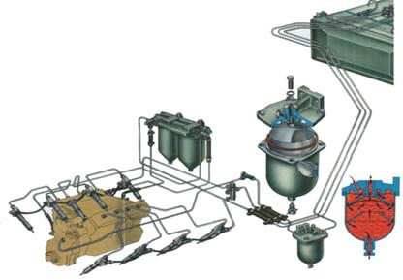
Рис. 1. Система питания топливом.
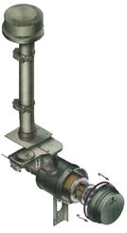
Рис. 2. Система питания воздухом

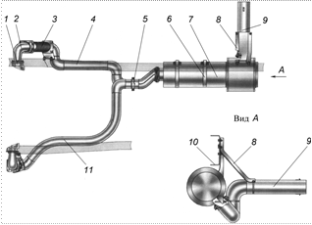

Рис. 3. Системы вывода отработавших газов.

Система питания топливом (СПТ) – предназначена для подачи топлива под большим давлением в камеры сгорания цилиндров в определенные моменты времени (характеризуемые углом опережения подачи топлива) и в определенном количестве в зависимости от нагрузки двигателя (рис. 4).
Состав СПТ: топливные баки; топливоподкачивающий насос; топливный насос низкого давления; фильтр грубой очистки (ФГО); фильтр тонкой очистки (ФТО); топливный насос высокого давления (ТНВД); форсунки; трубопроводы низкого давления; трубопроводы высокого давления; сливные трубопроводы.

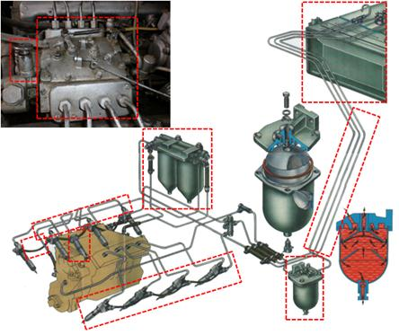
Рис. 4. Состав системы питания топливом.

Принципиальная схема системы питания.
Топливо из бака через фильтр грубой очистки засасывается топливоподкачивающим насосом и через фильтр тонкой очистки по топливопроводам низкого давления подается к топливному насосу высокого давления, который в соответствии с порядком работы двигателя распределяет топливо по топливопроводам высокого давления к форсункам. Форсунки распыляют и впрыскивают топливо в камеры сгорания. Избыточное топливо, а вместе с ним и попавший в систему воздух через перепускной клапан топливного насоса высокого давления и клапан-жиклер фильтра тонкой очистки по дренажным топливопроводам отводятся в топливный бак. Топливо, просочившееся через зазор между корпусом распылителя и иглой, сливается в бак через сливные топливопроводы.
Топливный насос высокого давления предназначен для подачи в цилиндры двигателя в определенные моменты времени строго дозированных порций топлива под высоким давлением.
В корпусе установлены восемь секций, каждая состоит из корпуса, втулки плунжера, плунжера, поворотной втулки, нагнетательного клапана, прижатого через уплотнительную прокладку к втулке плунжера штуцером. Плунжер совершает возвратно-поступательное движение под действием кулачка вала и пружины. Толкатель от проворачивания в корпусе зафиксирован сухарем. Кулачковый вал вращается в подшипниках, установленных в крышках и прикрепленных к корпусу насоса. Осевой зазор кулачкового вала регулируется прокладками. Величина зазора должна быть не более 0,1 мм.
Для увеличения подачи топлива плунжер поворачивают втулкой, соединенной через ось поводка с рейкой насоса. Рейка перемещается в направляющих втулках. Выступающий ее конец закрыт пробкой. С противоположной стороны насоса находится болт, регулирующий подачу топлива всеми секциями насоса. Этот болт закрыт пробкой и запломбирован.
Топливо к насосу подводится через специальный штуцер, к которому болтом крепится трубка низкого давления. Далее по каналам в корпусе оно поступает к впускным отверстиям втулок плунжеров.
На переднем торце корпуса, на выходе топлива из насоса, установлен перепускной клапан, открытие которого происходит при давлении 0,6-0,8 кгс/см2. Давление открытия клапана регулируется подбором регулировочных шайб внутри пробки клапана.
Смазка насоса циркуляционная, пульсирующая, под давлением от общей системы смазки двигателя.
Топливные баки (рис. 5). Каждый бак состоит из корпуса, заливной горловины и выдвижной трубы с сетчатым фильтром. Заливная горловина закрывается герметичной крышкой 6 с прокладкой. С целью увеличения жесткости бака, а также уменьшения взбалтывания топлива и образования пены в баке имеются перегородки.
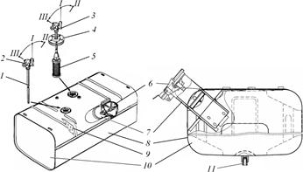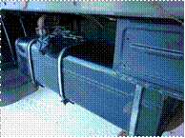
Рис. 5. Топливный бак:
I-III - положение крана соответственно при отключенных баках, включенном правом баке, включенном левом баке; 1 - трубка слива топлива в бак; 2 - топливораспределительный кран на линии слива; 3 - топливораспределительный кран на линии подачи топлива; 4 - фланец; 5 - топливозаборная трубка с сетчатым фильтром; 6 - крышка; 7 - заливная горловина; 8 - корпус; 9 - перегородка; 10 - дно; 11 - пробка сливного крана
В нижней части бака имеется пробка сливного крана для слива отстоя. В верхней части левого бака устанавливается топливораспределительный кран, предназначенный для включения подачи топлива из правого бака или левого, а также для отключения баков, и топливораспределительный кран на линии слива, обеспечивающий слив топлива либо в правый, либо в левый бак. Топливораспределительные краны имеют три положения. Для включения подачи топлива из правого бака необходимо установить краны в положение II, из левого бака – в положение III, для отключения баков топливораспределительный кран на линии подачи топлива установить в положение I.
Ручной подкачивающий насос – для предварительного заполнения системы питания топливом и удаления из нее воздуха.
Фильтр грубой очистки топлива КамАЗ-740 – отстойник предварительно очищающий топливо, поступающее в топливоподкачивающий насос низкого давления. Он установлен с левой стороны автомобиля на раме (рис. 6).
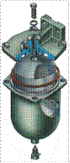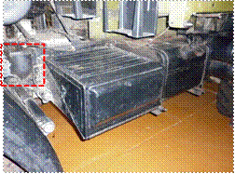
Рис. 6. Фильтр грубой очистки топлива дизеля
Фильтр грубой очистки топлива дизеля ЯМЗ-238 (рис. 7) состоит из крышки, корпуса и фильтрующего элемента. Корпус и крышка соединяются четырьмя болтами. Уплотнение между ними обеспечивается резиновой прокладкой. На корпусе имеется пробка сливного отверстия с прокладкой. Фильтр состоит из металлического каркаса с отверстиями, на который навит ворсистый хлопковый шнур.
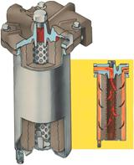
Рис. 7. Фильтр грубой очистки топлива дизеля ЯМЗ-238
Для центровки фильтрующего элемента имеются розетка, приваренная к корпусу, и выступ на крышке. Фильтрующий элемент плотно зажимается по торцам между крышкой и дном корпуса. Отверстие в крышке, закрытое пробкой с прокладкой, служит для заполнения фильтра топливом.
Фильтр тонкой очистки топлива (рис. 8, 9) окончательно очищает топливо перед поступлением в топливный насос высокого давления, установлен в самой высокой точке системы питания для сбора и удаления в бак проникшего в систему питания воздуха вместе с частью топлива через клапан-жиклер.
Для повышения качества очистки топлива фильтр тонкой очистки снабжен двумя параллельно работающими сменными фильтрующими элементами, изготовленными из специальной бумаги и установленными в одном сдвоенном корпусе.
Фильтр тонкой очистки топлива дизеля ЯМЗ-238 состоит из корпуса с приваренным к нему стержнем, крышки и фильтрующего элемента. Сменный фильтрующий элемент состоит из перфорированного металлического каркаса, на котором сформована фильтрующая масса.
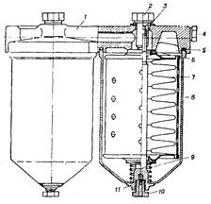
Рис. 8. Фильтр тонкой очистки топлива дизеля КамАЗ-740
1 – корпус; 2 – болт; 3 – уплотнительная шайба; 4 – пробка; 5 и 6 – прокладки; 7 – фильтрующий элемент; 8 – колпак; 9 – пружина фильтрующего элемента; 10 – пробка сливного отверстия; 11 – стержень
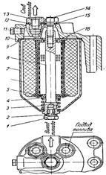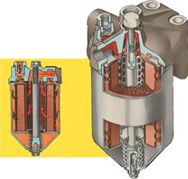
Рис. 9. Фильтр тонкой очистки топлива дизеля ЯМЗ-238
1 – пробка сливного отверстия; 2 – прокладка; 3 – пружина; 4 – шайба; 5 – прокладка; 6 – фильтрующий элемент; 7 – корпус; 8 – стержень; 9 – прокладка: 10 – крышка: 11 – коническая пробка; 12 – прокладка: 13 – жиклер; 14 – болт; 15 – прокладка; 16 – прокладка
Топливоподкачивающий насос. Насос по конструкции одинаковый для дизеля КамАЗ-740.11 и для ЯМЗ-238, он предназначен для подачи топлива из топливного бака к насосу высокого давления. Топливоподкачивающий насос поршневого типа приводится в действие от эксцентрика кулачкового вала насоса высокого давления. Насос установлен на корпусе ТНВД.
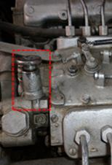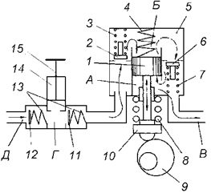
Рис. 10. Схемы топливоподкачивающего и топливопрокачивающего насосов: А - полость нагнетания топливоподкачивающего насоса; Б - полость всасывания топливоподкачивающего насоса; В - к фильтру тонкой очистки топлива; Г - полость всасывания топливопрокачивающего насоса; Д - от фильтра грубой очистки топлива; 1 - поршень; 2 - впускной клапан; 3, 7 - пружины клапанов; 4 - пружина поршня; 5 - насос топливоподкачивающий; 6 - нагнетательный клапан; 8 - пружина толкателя; 9 - эксцентрик; 10 - толкатель; 11 - нагнетательный клапан; 12 - впускной клапан; 13 - пружина; 14 - топливопрокачивающий насос; 15 - поршень
Топливоподкачивающий ручной насос служит для заполнения системы питания топливом и удаления из нее воздуха. Насос поршневого типа, закреплен на фланце топливного насоса низкого давления болтом с уплотнительной медной шайбой или на фильтре тонкой очистки топлива. Насос состоит из корпуса, поршня, цилиндра, рукоятки в сборе со штоком, опорной тарелки и уплотнения.
При движении поршня 15 вниз впускной клапан 12 закрывается и открывается нагнетательный клапан 11, топливо под давлением поступает в нагнетательную магистраль, обеспечивая удаление воздуха из топливной системы двигателя через клапан 2 фильтра тонкой очистки топлива и перепускной клапан топливного насоса высокого давления.
После прокачивания системы необходимо опустить поршень15 и зафиксировать его поворотом по часовой стрелке. При этом поршень прижимается к торцу цилиндра через резиновую прокладку, уплотнив полость всасывания насоса предпусковой прокачки топлива.
После прокачки рукоятку необходимо навернуть на верхний резьбовой хвостовик цилиндра. При этом поршень прижмется к резиновой прокладке, уплотнив всасывающую полость топливного насоса низкого давления. На многих модификациях автомобилей семейства КамАЗ установлен второй однотипный насос ручной подкачки топлива. Он позволяет подкачивать топливо без опрокидывания кабины, поскольку закреплен через кронштейн на картере маховика.

